**6.SINIF KUVVET VE HAREKET ÜNİTE DEĞERLENDİRME ÇALIŞMA YAPRAĞI**  **…/12/2013**

A) AŞAĞIDAKİ TABLOLARA GÖRE HAREKETLİLERİN YOL-ZAMAN VE SÜRAT-ZAMAN GRAFİKLERİNİ ÇİZİNİZ.

|  |  |  |  |  |  |
| --- | --- | --- | --- | --- | --- |
| Yol (m) | 0 | 5 | 10 | 15 | 20 |
| Zaman (s) | 0 | 1 | 2 | 3 | 4 |

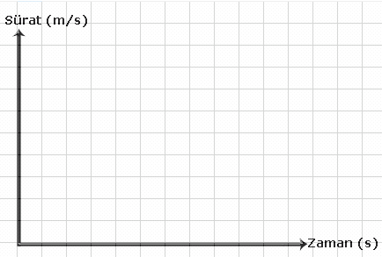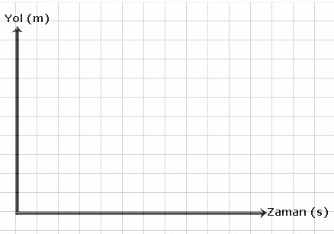 **a) Yol zaman grafiğini çiziniz. b) Sürat zaman grafiğini çiziniz.**

**Aşağıdaki tabloda sürat değerlerini bulunuz. Ardından sürat-zaman ve yol-zaman grafiklerini çiziniz.**

|  |  |  |  |  |  |
| --- | --- | --- | --- | --- | --- |
| **Yol (m)** | 0 | 4 | 8 | 12 | 16 |
| **Zaman(s)** | 0 | 2 | 4 | 6 | 8 |
| **Sürat(m/s)** | …… | …… | …… | …… | …… |

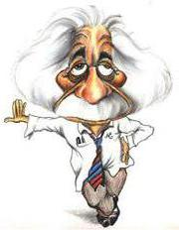





**Bir hareketliye ait Yol – Zaman tablosu aşağıdaki gibidir. Buna göre:**

|  |  |  |  |  |  |
| --- | --- | --- | --- | --- | --- |
| **Yol (m)** | **0** | **10** | **20** | **30** | **40** |
| **Zaman (s)** | **0** | **2** | **4** | **6** | **8** |

**a)Yol – Zaman grafiğini çiziniz. b)Sürat – Zaman grafiğini çiziniz.**



**B) AŞAĞIDAKİ CİSİMLERİN DENGELENMİŞ KUVVETLER ETKİSİNDE OLMASI İÇİN BOŞ BIRAKILAN YERLERE DOĞRU DEĞERLERİ YAZINIZ VE CİSİMLER ÜZERİNE ETKİ EDEN NET KUVVETLERİ BULUNUZ.**

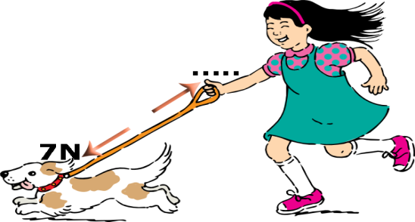

**Net kuvvet=**

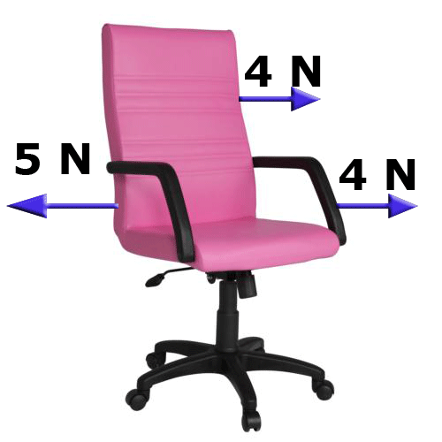 **Dengeleyici kuvvet=**

**Net kuvvet=**

**Dengeleyici kuvvet=**

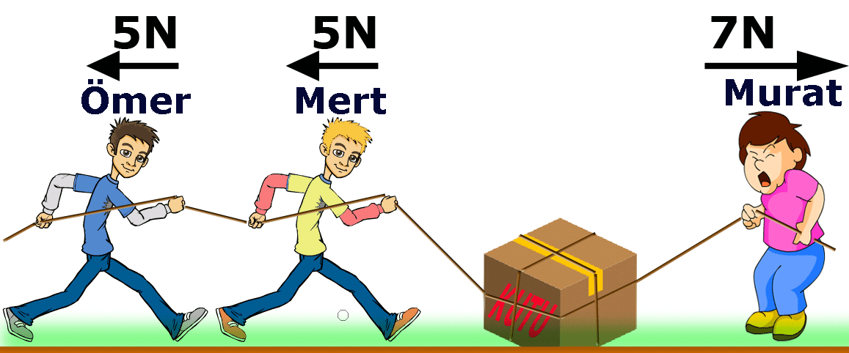

**Net kuvvet=**

**Dengeleyici kuvvet=**

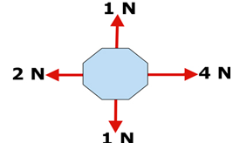

**Net kuvvet=**

**Dengeleyici kuvvet=**

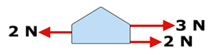

**Net kuvvet=**

**Dengeleyici kuvvet=**

**Net kuvvet=**

**Dengeleyici kuvvet=**

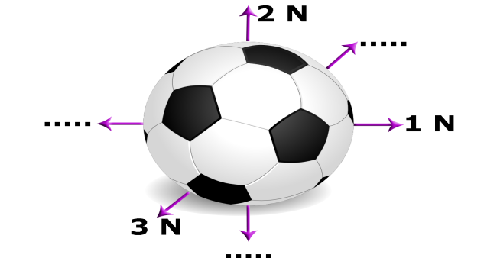

**Boşlukları doldurun.**

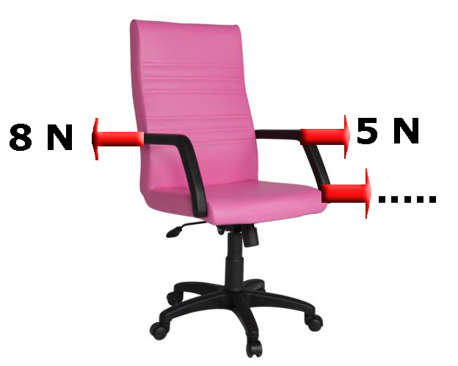

**Net kuvvet=**

**Dengeleyici kuvvet=**

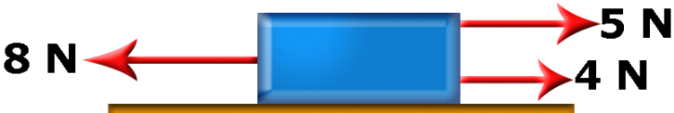

**Net kuvvet=**

**Dengeleyici kuvvet =**

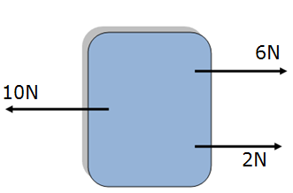

**Net kuvvet =**

**Dengeleyici kuvvet =**

**C) TABLOYA GÖRE CİSİMLERİN DÜNYA’DAKİ VE AY’DAKİ KÜTLE VE AĞIRLIK DEĞERLERİNİ YAZINIZ.**

|  |  |  |  |  |
| --- | --- | --- | --- | --- |
| **CİSİM** | **Dünyadaki kütlesi-kg-** | **Aydaki kütlesi-kg-** | **Dünyadaki ağırlığı-N-** | **Aydaki ağırlığı-N-** |
| **BAVUL** | **9 kg** |  |  |  |
| **ÇİÇEK** |  |  |  | **10 N** |
| **MASA** |  |  | **60 N** |  |
| **BİSİKLET** |  | **12 kg** |  |  |
| **SANDALYE** | **9 kg** |  |  | **15 N** |
| **VAZO** |  |  | **30 N** |  |
| **KOLTUK** | **20 kg** |  |  |  |
| **ASTRONOT** |  | **60 kg** |  |  |
| **BUZDOLABI** | **120 kg** |  |  |  |

**D) AŞAĞIDAKİ ÇOKTAN SEÇMELİ TESTİ CEVAPLAYINIZ.**

**1.**Halk arasında ağırlık ve kütle kavramları sürekli karıştırılmaktadır. 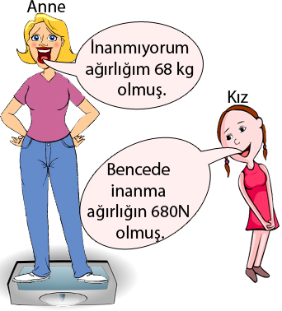**Şekildeki anne ve kızı arasında geçen konuşma için aşağıdakilerden hangisi doğrudur?**

A) İkisi de doğru söylüyor. B) İkisi de yanlış söylüyor.

C) Anne doğru söylüyor. D) Kız doğru söylüyor.

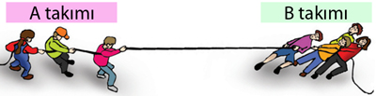**2.**

Bahçede yapılan halat çekme etkinliğinde A takımı 3 öğrenci B takımı ise 4 öğrenci ile yarışmaktadır.

**Oyunu A takımı kazandığına göre aşağıdaki yorumlar-**

**dan hangisi doğrudur?**

A) B takımının net kuvveti fazladır.

B) A takımının net kuvveti fazladır.

C) Halat dengelenmiş kuvvetler etkisindedir.

D) Halata etki eden net kuvvet sıfırdır.

**3.Aşağıda kuvvet ile verilen bilgilerden hangisi yanlıştır?**

**A)** Kuvvet,cismin şeklini değiştirir

**B)** Kuvvet,cismi hareket ettirebilir

**C)** Kuvvet,cismin kütlesini değiştirir

**D)** Kuvvet,hareket halindeki cismi durdurur

**4. İki ya da daha fazla kuvvetin yaptığı etkiyi tek başına yapan kuvvete bileşke (net) kuvvet denir.**



**Yukarıda verilen şekilde K cismine etki eden net kuvvet hangi yönde, kaç N dur?**

A) B yönünde, 3N

B) B yönünde, 9N

C) D yönünde, 3N

D) D yönünde, 9N

**5.** Kütle ile ilgili aşağıdakilerden hangisi **yanlıştır?**

A)Eşit kollu terazi ile ölçülür.

B)Bir cismin kütlesi bulunduğu yere bağlıdır.

C)Bir cisimdeki madde miktarını gösterir.

D)Farklı maddelerin kütleleri aynı olabilir.

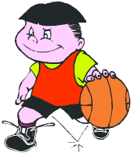**6.**

Basket topunu sektirirken ona bir kuvvet uyguluyorum

Tufan’ın topu sektirirken uyguladığı kuvvet top üzerinde aşağıdaki etkilerden hangisini **yapmaz**?

A) Süratini değiştirir B) Hareket yönünü değiştirir.

C) Topu hareketlendirir. D) Kütlesini değiştirir.

**7.**Aşağıdakilerden hangisi **hareket enerjisine** sahip **değildir?**

A) Uçan kuş B) Duran araba

C) Dönen pervane D) Koşan çocuk

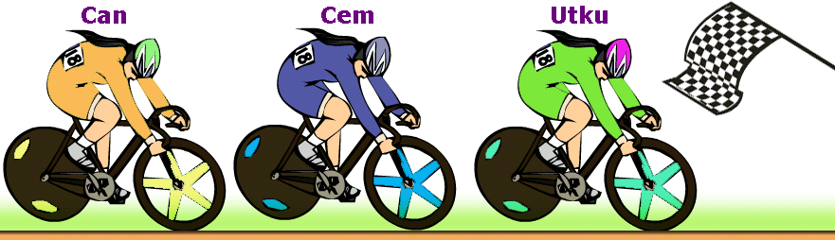**8.** Aynı mesafeyi sabit süratle yarışan Utku, Can ve Cem damalı bayraktan geçerken resimdeki gibi bir sıralama ile geçiyorlar. **Buna göre bu kişilerin sürat zaman grafiği aşağıdakilerden hangisi gibi olur?**

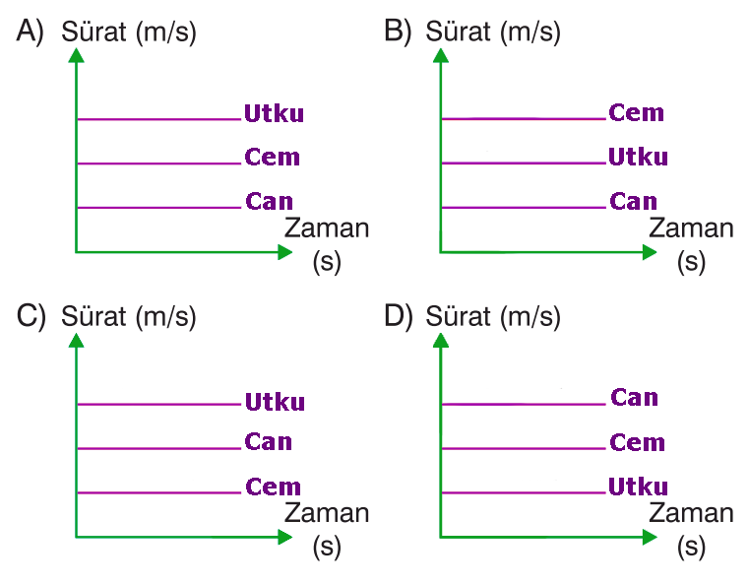

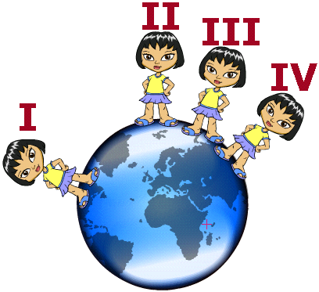**9.** Dünya kutuplardan basık olduğu için yer çekimi kuvveti değişir. Kutuplarda yer çekimi kuvveti ekvatora göre daha fazladır.

**Yukarıda verilen bilgi ışığında Ceyda’nın şekilde verilen konumlardan hangisinde ağırlığı en fazladır?**

A) I B) II C) III D) I

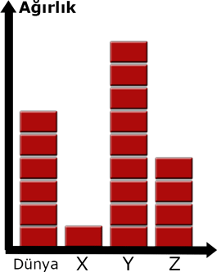**10.** Grafikte bir cismin Dünya ve X, Y, Z gök cisimle- rindeki ölçülen ağırlıkları verilmiştir.

**Grafikteki bölmeler eşit büyüklükte olduğuna göre aşağıdaki yorumlardan hangisi yanlıştır?**

A) X, ay olabilir.

B) Kütlesi en büyük olan gök cismi Y’dir

C) Kütlesi en az olan gök cismi Z’dir

D) Kütle çekim kuvvetleri arasındaki ilişki Y>Dünya>Z>X’tir.

**11.** I . Ağırlık birimi kilogramdır

II. Kütle hiçbir yerde değişmez.

III. Kuvvet ölçen alete dinamometre denir.

**İfadelerinden hangileri doğrudur?**

A) Yalnız I B) II ve III

C) I ve III D) I , II ve III

**12. Bilgi:** Duran cisimleri harekete geçirmek kuvvetin etkilerinden biridir.

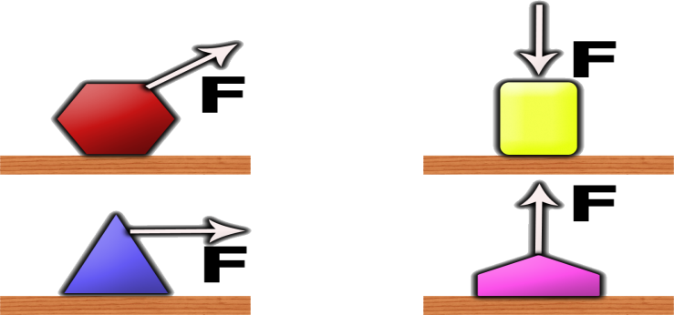**Aşağıda cisimlere etki eden kuvvetlerden hangisi verilen bilginin doğruluğunu ispatlayamaz?**

A) B)

C) D)

**13.**Sürat - zaman grafiği şekildeki gibi olan hareketli için Rabia aşağıdaki açıklamalardan **hangisini yaparsa yanlış olur?**

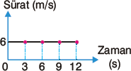A) Sürati 6 m/s’ dir.

B) Sabit süratle hareket etmiştir.

C) 12 sn hareket etmiştir.

D) 70 m yer değiştirmiştir.

**14.** I. Kısa zamanda çok yol alanın sürati daha fazladır.

II. Sürat, aracın birim zamanda aldığı yoldur.

III.Araba yol almıyorsa sürat sıfırdır.

Yukarıdaki ifadelerden hangileri **doğrudur?**

A) Yalnız I B) I ve II C) I ve III D) I, II ve III

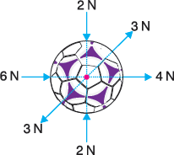**15.** Bir futbol topuna etki eden kuvvetler şekildeki gibidir. Buna göre topa uygulanan net kuvvet kaç Newton’dur?

A) 10 N

B) 8 N

C) 4 N

D) 2 N

**16.**Aşağıdaki olaylardan hangisinde kuvvetin döndürme etkisi vardır?

A) Yazı yazmak B) Bir anahtarla kilidi açmak C) Bir yayı çekip uzatmak D) Bıçakla ekmek kesmek

**17.** Dünya’dan Ay’a giden bir astronotun ağırlığı ile kütlesi ile ilgili ne söylenebilir?

Ağırlığı Kütlesi

A) Azalır Değişmez

B) Azalır Azalır

C) Artar Değişmez

D) Değişmez Artar

**Mahmut YILMAZ - Fen Bilimleri Öğretmeni**